КЕНОЗЕРСКИЙ НАЦИОНАЛЬНЫЙ ПАРК
г. Архангельск, ул. Набережная Северной Двины, д.78
Тел.(8182) 20-65-72, 28-65-23

_________________________________________________________________________

В гости к Мезенкам в Кенозерье!

(д. Морщихинская, Национальный парк «Кенозерский», 2018-2019 г.)

Лекшмозерье прекрасно в любое время года! Осенние яркие краски способны пробудить в душе ребенка художника и поэта. Живописные места, свежий воздух и вкуснейшие блюда традиционной кенозерской кухни помогут школьникам восстановить силы во время первой учебной четверти, а веселая и интересная программа – провести время ярко и незабываемо!

Продолжительность тура: 1 день
Время проведения: суббота/воскресенье
Рекомендуемый размер группы: 7 школьников + 1 сопровождающий бесплатно
Возрастная категория: 1-11 класс
Стоимость тура на 1 человека: 1100 рублей

Вы можете приехать самостоятельно или воспользоваться услугами нашего трансфера:
г. Каргополь – д. Морщихинская – г. Каргополь – (автомобиль Mersedes Sprinter 20 мест) – 7000 рублей
г. Няндома – д. Морщихинская – г. Няндома – (автомобиль Mersedes Sprinter 20 мест) – 16000 рублей
г. Пудож – д. Морщихинская – г. Пудож – (автомобиль Mersedes Sprinter 20 мест) – 20000 рублей
(Возможен заказ микроавтобуса Toyota 11 мест)

Время | Мероприятие
11.00 | Прибытие в д. Морщихинская.
11.00 – 11.30 | Знакомство с природным и культурным наследием Кенозерского национального парка в ЭКОмузее.
11.30 – 11.50 | Чаепитие с лекшмозерскими пирогами.
12.00 – 13.30 | Детская экологическая тропа «Тропа муравейников».  На маршруте Вас ждет гигантский животный мир из деревянных Арт-объектов - шерстистый носорог, лось, лиса, зайцы, медведица с медвежонком, стоянка древнего человека, модель самолёта «Ли-2», и, конечно, гигантские муравьи! Во время интерактивной экскурсии вы познакомитесь с флорой и фауной Лекшмозерья, увидите жилища лесных тружеников – муравьев, посетите деревянную часовенку, понаблюдаете птиц со смотровой вышки.
13.30 – 14.00 | Традиционный деревенский обед в Рукодельной избе.
14.10 – 16.00 | Экскурсия на Конный двор «Мезенка».  На конном дворе вас встретит хозяин и покровитель лошадей – Конюшенный, который покажет свои владения, проведет экскурсию, поиграет в народные игры. Вы сможете погладить и покормить лошадок, а самое главное – под чутким руководством покататься на настоящих Мезенках – чемпионах международной конной выставки Иппосфера 2018!
16.10 – 17.40 | Мастер-класс на выбор – выпечка северных пирогов в русской печке, чаепитие/изготовление традиционной обрядовой куклы/войлоковаляние - изготовление валеночек
17.40 | Отъезд.

Вы можете взять с собой угощение для лошадок – яблоки, морковь, сухари, хлеб, сахар. Наши подопечные будут вам благодарны!

Обращаем ваше внимание, что порядок и время проведения экскурсий в программе могут быть изменены с сохранением общего объема и качества предоставляемых услуг!

Контакты по вопросам размещения и экскурсионного обслуживания – Визит-цент 8-921-477-90-75;
karg.sector@kenozero.ru

Конный двор «Мезенка»

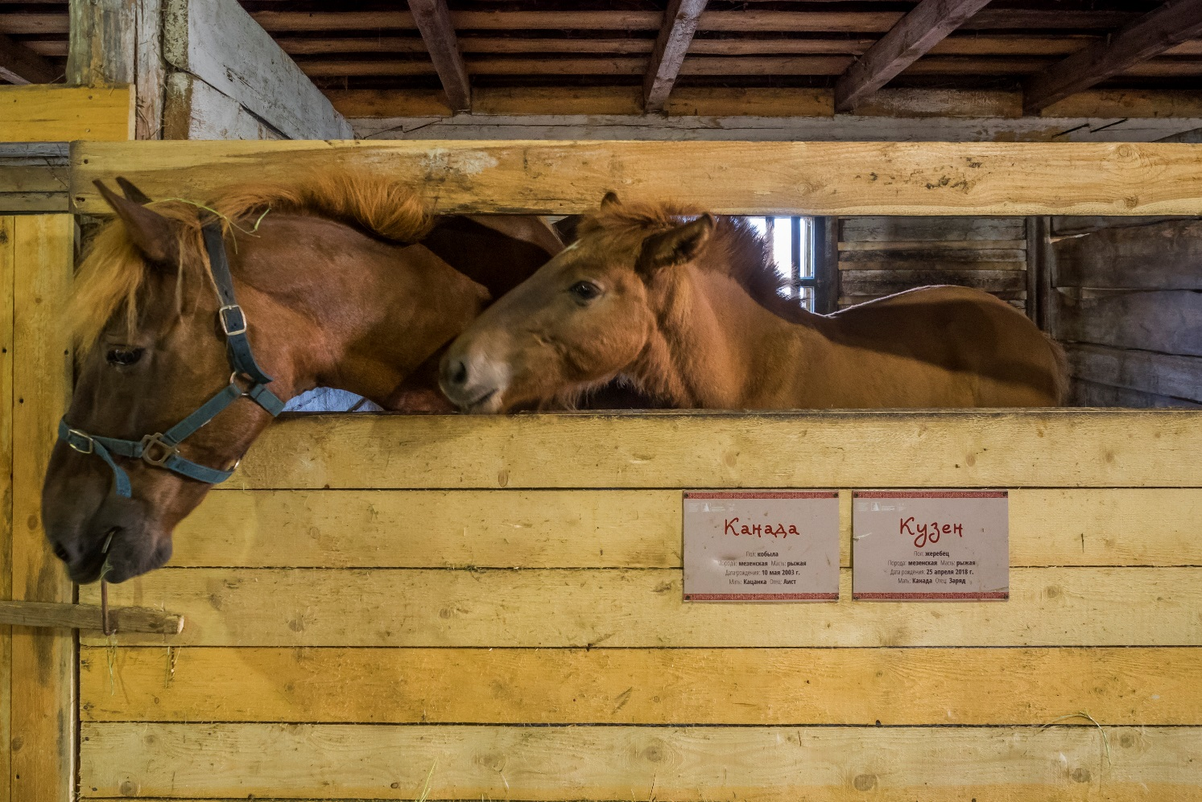

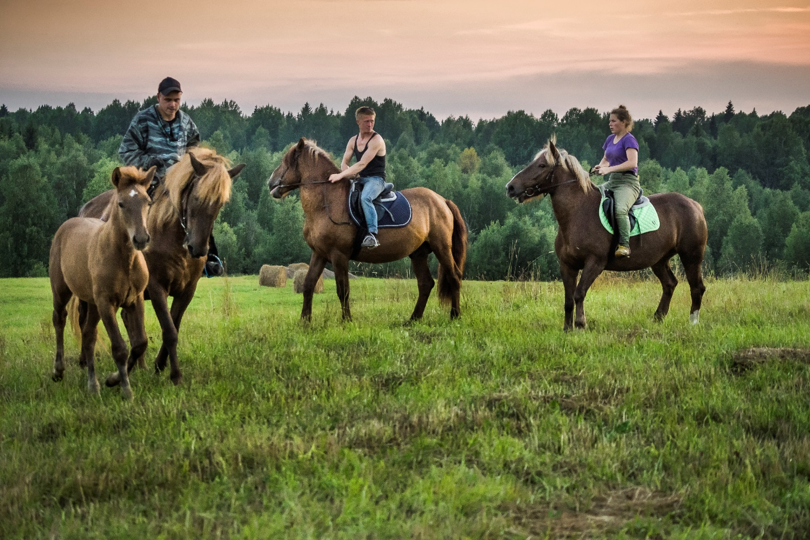

Детская экологическая тропа «Тропа муравейников»

